ГОСУДАРСТВЕННОЕ АВТОНОМНОЕ ОБРАЗОВАТЕЛЬНОЕ УЧРЕЖДЕНИЕ ВЫСШЕГО ОБРАЗОВАНИЯ

«ЛЕНИНГРАДСКИЙ ГОСУДАРСТВЕННЫЙ УНИВЕРСИТЕТ
ИМЕНИ А.С. ПУШКИНА»

УТВЕРЖДАЮ
Проректор по учебно-методической
работе
____________ С.Н.Большаков

РАБОЧАЯ ПРОГРАММА
дисциплины

Б1.О.02.06 СТАТИСТИКА

Направление подготовки 09.03.03 Прикладная информатика
Направленность (профиль) Прикладная информатика в экономике
(год начала подготовки – 2022)

Санкт-Петербург
2022
1. ПЕРЕЧЕНЬ ПЛАНИРУЕМЫХ РЕЗУЛЬТАТОВ ОБУЧЕНИЯ ПО ДИСЦИПЛИНЕ:
Процесс изучения дисциплины направлен на формирование следующих компетенций:

Индекс компетенции | Содержание компетенции  (или ее части) | Индикаторы компетенций (код и содержание)
УК-1 | Способен осуществлять поиск, критический анализ и синтез информации, применять системный подход для решения поставленных задач | ИУК-1.1. Знает принципы сбора, отбора и обобщения информации, методики системного подхода для решения профессиональных задач.  ИУК-1.2. Умеет собирать статистическую информацию, анализировать и систематизировать разнородные данные, выполнять статистическую сводку и группировку.  ИУК-1.3. Владеет навыками научного поиска и практической работы с информационными источниками, построения статистических таблиц и графиков.
ОПК-1 | Способен применять естественнонаучные и общеинженерные знания, методы математического анализа и моделирования, теоретического и экспериментального исследования в профессиональной деятельности | ИОПК-1.1. Знает основы математики, вычислительной техники и программирования, методы статистической обработки данных, основные виды статистических моделей и способы их исследования на практике.  ИОПК-1.2. Умеет решать стандартные профессиональные задачи с применением естественнонаучных и общеинженерных знаний, методов математического анализа и моделирования, использовать информационные технологии для обработки статистических данных.  ИОПК-1.3. Владеет навыками теоретического и экспериментального статистического исследования объектов профессиональной деятельности, навыками оценки структуры и уровня статистической совокупности.
ПК-10 | Способен применять системный подход и математические модели в формализации решения прикладных задач | ИПК-10.1. Знает основные категории и понятия статистики, типы статистических моделей, приемы их построения и способы исследования на основе системного подхода, назначение и роль статистических методов в экономической и хозяйственной деятельности.  ИПК-10.2. Умеет разрабатывать алгоритм реализации построенной статистической модели в конкретной программной среде; адекватно истолковывать результаты моделирования и применять их в практической деятельности.  ИПК-10.3. Владеет навыками работы с инструментами системного анализа проблемной области, методологией статистического исследования, методами сбора, анализа и обработки экономических и социальных данных с помощью математических моделей, навыками анализа статистических итогов.

2. Место дисциплины в структуре ОП:
Цель дисциплины: обоснование значимости и функций статистики в анализе экономических процессов и подготовке управленческих решений, прогнозировании и разработке сценариев развития, в овладении обучающимися вопросами теории и практики статистики и применении статистических методов анализа экономики в целом, и в частности, в области информационных технологий в управлении.
Задачи дисциплины:
- развитие представлений о статистике как научной дисциплине;
- овладение понятийным аппаратом статистики;
- знакомство обучающихся с основными методами статистики, используемыми в профессиональной сфере;
- освоение общих принципов и методов статистического исследования экономических явлений;
- изучение системы показателей, комплексно характеризующих различные стороны социально-экономических явлений;
- изучение компьютерных технологий для статистической обработки реальных данных на материале проблемной среды из области будущей профессиональной деятельности.
Дисциплина относится к обязательной части блока 1. Дисциплины (модули), модуль «Математика и компьютерные науки». Изучение дисциплины способствует расширению научного кругозора и повышению общей культуры обучающихся, развитию их мышления и становлению мировоззрения.
Освоение дисциплины и сформированные при этом компетенции необходимы в последующей деятельности.

3. Объем дисциплины и виды учебной работы:
Общая трудоемкость освоения дисциплины составляет 2 зачетные единицы, 72 академических часа (1 зачетная единица соответствует 36 академическим часам).

Очная форма обучения
Вид учебной работы | Трудоемкость в акад.час
 |  | Практическая подготовка
Контактная работа (аудиторные занятия) (всего): | 60
в том числе:
Лекции | 20 | -
Лабораторные работы / Практические занятия (в т.ч. зачет) | -/40 | -
Самостоятельная работа (всего) | 12
Вид промежуточной аттестации (экзамен): | -
контактная работа | -
самостоятельная работа по подготовке к экзамену | -
Общая трудоемкость дисциплины (в час. /з.е.) | 72/2

Заочная форма обучения
Вид учебной работы | Трудоемкость в акад.час
 |  | Практическая подготовка
Контактная работа (аудиторные занятия) (всего): | 12
в том числе:
Лекции | 4 | -
Лабораторные работы/ Практические занятия | -/8 | -/-
Самостоятельная работа (всего) | 56 | -
Вид промежуточной аттестации (зачет): | 4 | -
контактная работа | 0,25 | -
самостоятельная работа по подготовке к зачету | 3,75 | -
Вид промежуточной аттестации (экзамен): | -
контактная работа | -
самостоятельная работа по подготовке к экзамену | -
Общая трудоемкость дисциплины (в час. /з.е.) | 72/2

4.СОДЕРЖАНИЕ ДИСЦИПЛИНЫ:

При проведении учебных занятий обеспечивается развитие у обучающихся навыков командной работы, межличностной коммуникации, принятия решений, лидерских качеств (включая при необходимости проведение интерактивных лекций, групповых дискуссий, ролевых игр, тренингов, анализ ситуаций и имитационных моделей, составленных на основе результатов научных исследований, проводимых организацией, в том числе с учетом региональных особенностей профессиональной деятельности выпускников и потребностей работодателей).

4.1 Блоки (разделы) дисциплины.

№ | Наименование блока (раздела) дисциплины
1 | Предмет, метод и задачи статистики
2 | Статистическое наблюдение, сводка и группировка данных
3 | Абсолютные и относительные величины. Средние величины и показатели вариации
4 | Статистические распределения. Индексы.
5 | Выборочное наблюдение. Ряды динамики
6 | Экономические индексы
7 | Статистическое изучение взаимосвязи социально-экономических процессов

4.2. Примерная тематика курсовых работ (проектов):
Курсовая работа по дисциплине не предусмотрена учебным планом.

4.3. Перечень занятий, проводимых в активной и интерактивной формах, обеспечивающих развитие у обучающихся навыков командной работы, межличностной коммуникации, принятия решений, лидерских качеств. Практическая подготовка*.

№ п/п | Наименование блока (раздела) дисциплины | Занятия, проводимые в активной и интерактивной формах |  | Практическая подготовка*
 |  | Форма проведения занятия | Наименование видов занятий
1. | Предмет, метод и задачи статистики | лекция | дискуссия
2. | Статистическое наблюдение, сводка и группировка данных | лекция | дискуссия
3. | Абсолютные и относительные величины. Средние величины и показатели вариации | лекция | дискуссия
4. | Выборочное наблюдение. Ряды динамики | практическое занятие | разбор конкретных ситуаций
5. | Статистическое изучение взаимосвязи социально-экономических процессов | практическое занятие | разбор конкретных ситуаций
*Практическая подготовка при реализации учебных предметов, курсов, дисциплин (модулей) организуется путем проведения практических занятий, практикумов, лабораторных работ и иных аналогичных видов учебной деятельности, предусматривающих участие обучающихся в выполнении отдельных элементов работ, связанных с будущей профессиональной деятельностью.

5. Учебно-методическое обеспечение для самостоятельной работы обучающихся по дисциплине:

5.1 Темы конспектов:

- Определение предмета статистики и составляющих его категорий.
- Категории статистических признаков. Примеры.
- Методология и методы статистики.
- Статистическое наблюдение.
- Сводка и группировка материалов статистического наблюдения. Примеры.
- Ряды распределения. Примеры.

5.2 Вопросы для подготовки к практическим занятиям:

Тема 1. Исследование статистических функций. Статистические методы обработки данных
- Определение предмета статистики и составляющих его категорий.
- Категории статистических признаков. Примеры.
- Методология и методы статистики.
- Статистическое наблюдение.

Тема 2. Точечное и интервальное оценивание параметров распределения
- Сводка и группировка материалов статистического наблюдения. Примеры.
- Ряды распределения. Примеры.
- Графическое изображение рядов распределения. Примеры.
- Абсолютные статистические величины, их виды. Примеры.

Тема 3. Проверка статистических гипотез о виде распределения
- Относительные статистические величины, их виды. Пример.
- Назначение средних величин. Средняя арифметическая. Средняя гармоническая. Примеры.
- Назначение средних величин. Средняя геометрическая. Пример.
- Назначение средних величин. Структурные средние. Примеры. Показатели вариации.

6 Оценочные средства для текущего контроля успеваемости:

6.1. Текущий контроль
№  пп | № и наименование блока (раздела) дисциплины | Форма текущего контроля
1 | Тема 1. Предмет, метод и задачи статистики | Защита отчета по результатам выполнения практических заданий
2 | Тема 2. Статистическое наблюдение, сводка и группировка данных | Защита отчета по результатам выполнения практических заданий
3 | Тема 3. Абсолютные и относительные величины. Средние величины и показатели вариации | Защита отчета по результатам выполнения практических заданий

6.2. Примеры оценочных средств для текущего контроля по дисциплине
Задания для практических занятий
Задание 1. По отдельным бригадам строительной организации имеются следующие данные за месяц:
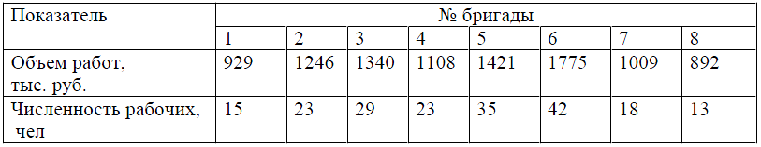
а) Для выявления зависимости объема работ от числа рабочих, занятых в строительных бригадах, произвести группировку бригад по численности рабочих, выделив три группы с равными интервалами.
б) На основе выполненной группировки построить групповую таблицу. Сформулировать вывод.

Задание 2. Известны следующие данные по основным показателям деятельности 20 банков (данные условные, тыс. руб.):
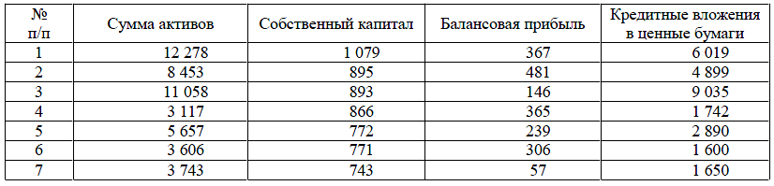
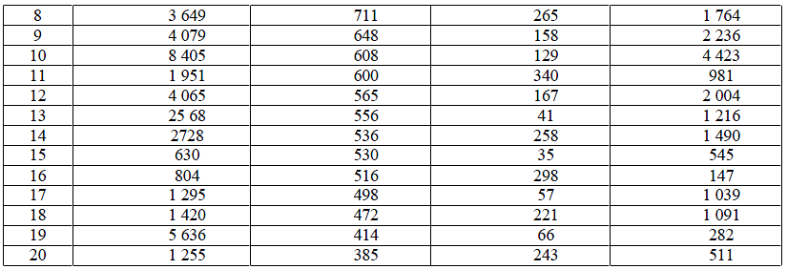
а) Постройте группировку коммерческих банков по величине собственного капитала, выделив не более пяти групп с равными интервалами. Рассчитайте по каждой группе сумму активов, собственный капитал, балансовую прибыль. Результаты группировки представьте в табличной форме и сформулируйте выводы.
б). По представленным данным постройте группировку коммерческих банков по двум признакам: по величине балансовой прибыли и по сумме активов. По каждой группе и подгруппе определите число банков, величину балансовой прибыли и сумму активов. Результаты группировки оформите в виде таблицы и сформулируйте вывод.
Задание 3. Известны следующие данные о часовой интенсивности движения автомобилей по автомагистрали (авт./ч): 140, 99, 80, 140, 50, 110, 130, 96, 90, 210, 220, 261, 282, 312, 68, 131, 190, 86, 102, 120.
Используя эти данные, постройте интервальный вариационный ряд распределения, выделив четыре группы стран с равными открытыми интервалами. По какому признаку построен ряд распределения: качественному или количественному?
Задание 4. Известны следующие данные о результатах сдачи ЕГЭ абитуриентами на I курс вуза (баллы):218, 216, 220, 197, 185, 209, 225, 203, 167, 159, 203, 238, 267, 219, 196, 198, 178, 204, 249, 285, 216, 208, 205, 207, 255, 246, 198, 224.
Постройте: а) ряд распределения абитуриентов по результатам сдачи ими вступительных экзаменов, выделив четыре группы абитуриентов с равными интервалами; б) ряд, делящий абитуриентов на поступивших и не поступивших в вуз, учитывая, что проходной балл составил 209 баллов. Укажите, по какому группировочному признаку построен каждый из этих рядов распределения: атрибутивному или количественному.

7. ПЕРЕЧЕНЬ УЧЕБНОЙ ЛИТЕРАТУРЫ:

№ п/п | Наименование | Авторы | Место издания | Год издания | Наличие
 |  |  |  |  | печатные издания | ЭБС (адрес в сети Интернет)
1. | Статистика: учебник | Годин А. М. | Москва: Дашков и К | 2018 |  | http://biblioclub.ru
2. | Статистика: учебное пособие | Беляева М. В. | Воронеж: Воронежский государственный университет инженерных технологий | 2018 |  | http://biblioclub.ru
3. | Статистика: сборник задач и упражнений | Яковенко Л.И., Сушкова Т.А. | Новосибирск: Новосибирский государственный технический университет | 2019 |  | http://biblioclub.ru
4. | Общая теория статистики: учебное пособие | Балдин К.В., Рукосуев А.В. | Москва: Дашков и К° | 2020 |  | http://biblioclub.ru
5. | Основы теории вероятностей и математической статистики: учебник | Балдин К.В., Башлыков В.Н., Рукосуев А.В. | Москва: ФЛИНТА | 2021 |  | http://biblioclub.ru
6. | Социально-экономическая статистика: учебное пособие | Мухина И.А. | Москва: ФЛИНТА | 2017 |  | http://biblioclub.ru

8. Ресурсы информационно-телекоммуникационной сети «Интернет»:

1. «НЭБ». Национальная электронная библиотека. – Режим доступа: http://нэб.рф/
2. «eLibrary». Научная электронная библиотека. – Режим доступа: https://elibrary.ru
3. «КиберЛенинка». Научная электронная библиотека. – Режим доступа: https://cyberleninka.ru/
4. ЭБС «Университетская библиотека онлайн». – Режим доступа: http://www.biblioclub.ru/
5. Российская государственная библиотека. – Режим доступа: http://www.rsl.ru/

9. ИНФОРМАЦИОННЫЕ ТЕХНОЛОГИИ, ИСПОЛЬЗУЕМЫЕ ПРИ ОСУЩЕСТВЛЕНИИ ОБРАЗОВАТЕЛЬНОГО ПРОЦЕССА ПО ДИСЦИПЛИНЕ:
В ходе осуществления образовательного процесса используются следующие информационные технологии:
- средства визуального отображения и представления информации (LibreOffice) для создания визуальных презентаций как преподавателем (при проведении занятий) так и обучаемым при подготовке докладов для семинарского занятия.
- средства телекоммуникационного общения (электронная почта и т.п.) преподавателя и обучаемого.
- использование обучаемым возможностей информационно-телекоммуникационной сети «Интернет» при осуществлении самостоятельной работы.

9.1. Требования к программному обеспечению учебного процесса
Для успешного освоения дисциплины, обучающийся использует следующие программные средства:
- Windows 10 x64
- MicrosoftOffice 2016
- LibreOffice
- Firefox
- GIMP

9.2. Информационно-справочные системы (при необходимости):
Не используются

10. МАТЕРИАЛЬНО-ТЕХНИЧЕСКОЕ ОБЕСПЕЧЕНИЕ ДИСЦИПЛИНЫ

Для проведения занятий лекционного типа предлагаются наборы демонстрационного оборудования и учебно-наглядных пособий.
Для изучения дисциплины используется следующее оборудование: аудитория, укомплектованная мебелью для обучающихся и преподавателя, доской, ПК с выходом в интернет, мультимедийным проектором и экраном.
Для самостоятельной работы обучающихся используется аудитория, укомплектованная специализированной мебелью и техническими средствами (ПК с выходом в интернет и обеспечением доступа в электронно-информационно-образовательную среду организации).

